Материально-техническое обеспечение образовательного процесса

**Местоположение:**Чеченская Республика, Городской округ г. Аргун, ул. г. Титова, дом 11

Школа размещена в здании спортивного комплекса и стадиона на 1100 мест, общей площадью территория 2800 кв.м.

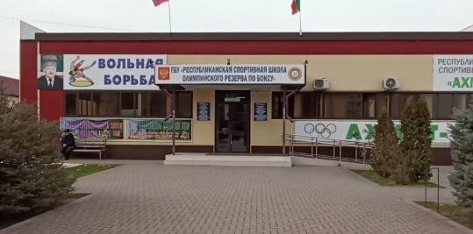 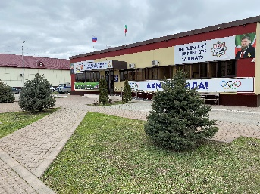 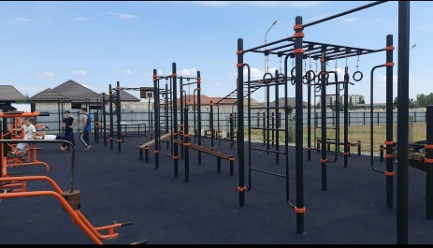

Информация об объектах инфраструктуры:

1. Спортивный зал, площадь 1000 кв.м

* **Зал бокса, зал вольной борьбы**.
* **Зал бокса** ¬ площадь зала бокса 499,8 м², зал оснащён 8 (восьмью) мешками для бокса, настенными подушками для боксирования в количестве 5 штук, турники настенные -2, брусья настенные -2 и боксерским рингом. Также в зале имеется 1 раздевалка, оснащенная душевыми и санузлом..
* **Зал вольной борьбы** – площадь зала бокса 499,8 м², оснащен настенными турниками, борцовский ковер 2 Также в зале есть 1 раздевалка, оснащенная душевыми и санузлом.

1. Административные кабинеты общ. площадь 35,2 кв.м
2. Стадион на 1100 мест. 7572,8 кв.м

* **Футбольное поле, раздевалки для двух команд**.

Размер поля составляет 105х72,12 в 2020 году проведена замена футбольного покрытия на новый, каждая раздевалка оснащена душевыми, и санузлом, на стадионе имеются стационарные трибуны на 1100 посадочных мест

1. **ГТО площадка**

* **Площадка** Размер 28х11.9, имеет резиновое покрытие, тренажёры Горизонтальная гимнастическая скамья "наклон вперед " 1500х700х450 мм-2, Горизонтальная гимнастическая скамья "поднимание туловища " 1500х1200х700 мм, Горизонтальная гимнастическая скамья "Сгибание -разгибание рук" 1500х700х450 мм-3, Информационная стойка-2, мишень на стойках круглая "Метание теннисного мяча в цель" 6 м, мишень на стойках квадратная для тестирования инвалидов, помост "Сгибание разгибание рук в упоре лежа на полу"1500х700х450, разнохватовый турник-2, Рукоход с возможностью использования дополнительных аксессуаров, Рукоход с изменением высоты, рукоятки для тренировки мышц верхнего плечевого пояса-2, Турник- перекладина с регулируемой высотой от 90 см до260 см-3, Турник- перекладина с регулируемой высотой от 90 см до260 см, Уличный антивандальный стол для настольного тенниса, уличный тренажер "Брусья"-2, уличный тренажер "Гиперэкстензия"-2, уличный тренажер "Гребная тяга", уличный тренажер "Жим от плеч", уличный тренажер "Жим лежа", уличный тренажер "Приседания/Шраги"-2, Уличный тренажер "Степпер"-2, шведская стенка-2, шведская стенка трансформируемая, Эллиптический тренажер-2, уличный тренажер "Скамья для пресса"-3

|  |  |  |  |
| --- | --- | --- | --- |
| **ИНФОРМАЦИЯ**  о помещениях, используемых для проведения образовательной деятельности | | | |
| № п/п | Адрес проведения образовательной деятельности, № договора | Площадь объекта | Материально-техническое обеспечение |
| 1 | 366283, ЧР, г. Аргун, ул. Пищевиков, 7 | 600 кв.м | Татами 4 шт.  Борцовский ковер 2 шт.  Боксерские мешки 5 шт.  Беговая дорожка 2 шт.  Навесной турник 6 шт.  Канат для лазания 6 шт.  Борц. манекены для тренировок 6 шт. |
| 2 | 366329, ЧР, г. Курчалой, пр-кт А.А.Кадырова, 60 | 4737,4 кв.м | Спортивный зал. Ринг 1 шт.  Пневматическая груша 1 шт.  настенные боксерские подушки 4 шт.  Перекладина 1 шт.  Медболы для кроссфита 8 шт.  Кувалда с покрышкой 1 шт. |
| 3 | 366911, ЧР, Гудермесский район, .Гордали-Юрт ул. Мамакаева, 17 | 350 кв.м | Спортивный зал.  Боксерские мешки 13 шт.  Настенные боксерские подушки 3 шт.  Скакалки 50 шт.  Гиря 24 кг. 1 шт.  Гиря 16 кг. 1 шт.  Турник 1 шт.  Брусья настенные 1 шт.  Боксёрская груша 1 шт.  Боксерская скоростная груша 1 шт.  Канат для лазания 1 шт. |
| 4 | 366501, ЧР, Урус-Мартановский район, с.Алхан-Юрт, ул.Х.Нурадилова, 53 | 107,6 кв.м | Спортивный зал  Ринг 1 шт.  Боксерские мешки 8 шт.  Настенные боксерские подушки 4 шт.  Турник 1 шт. |
| 5 | 366301, ЧР, Шалинский район, с.Белгатой, ул.Гайсумова, 116а | 521 кв.м | Спортивный зал.  Боксерские груши 2 шт.  Турник 2 шт.  Ворота мини-футбол 1 пара  Волейбольная сетка 1 шт.  Теннисный стол 1 шт. |
| 6 | 366329, ЧР, Курчалоевский район, г.Курчалой, ул.Южная б/н | 162 кв.м | Спортивный зал.  Боксерские перчатки 5 пар  Боксерские бинты 5 пар  Свисток 1 шт. |

|  |  |  |
| --- | --- | --- |
| **Информация об условиях питания** | | |
| Питание обучающихся | не предусмотрено | |
| **Информация о доступе к информационным системам и информационно-телекоммуникационным сетям** | | |
| Образовательное учреждение подключена к сети Интернет (Вайнах Телеком) | доступ обеспечивается административным, педагогическим работникам и специалистам | |
| Доступ обучающимся к информационным сетям | не предусмотрен | |
| Электронные образовательные ресурсы, к которым обеспечивается доступ обучающихся, в том числе:  собственные электронные образовательные и информационные ресурсы | <https://vk.com/argun_box>  <https://ok.ru/profile/581119933764/statuses/156814784271684>  https://ok.ru/profile/581119933764/statuses/15681478427168 | |
| Сторонние электронные образовательные и информационные ресурсы | | <https://minsport.gov.ru/>  <https://minsport-chr.ru/>  <https://minobrnauki.gov.ru/?amp&amp&amp> |

ГБУ ДО "РСШОР по боксу" оснащена 4 компьютерами, и 4 принтерами, все компьютеры подключены к интернету.

Кабинет заместителя по учебно-воспитательной работе оснащён методической литературой

**Доступность в здание ГБУ ДО «РСШОР по боксу» инвалидов и лиц с ограниченными возможностями здоровья:**

В РСШОР по боксу не реализует программы по адаптивным образовательным программам, следовательно, обучение инвалидов и лиц с ограниченными возможностями здоровья в РСШОР по боксу не предусмотрено. Таким образом, РСШОР по боксу не имеет в наличии оборудованных учебных кабинетов, объектов, для проведения практических занятий, библиотек, объектов спорта, средств обучения и воспитания, условий питания, условий охраны здоровья, доступа к информационным системам и информационно- телекоммуникационным сетям, а также наличие специальных технических средств обучения коллективного и индивидуального пользования, приспособленных для использования инвалидами и лицами с ограниченными возможностями здоровья.

Доступ в здания РСШОР по боксу инвалидов и лиц с ограниченными возможностями здоровья, обеспечивается в соответствии с требованиями паспорта доступной среды.